**LAPORAN JOB SHEET  
PERTEMUAN 1**

Disusun untuk Memenuhi Tugas

Mata Kuliah: Pemrograman Mobile

Dosen Pengampu: Habibie Ed Dien, S.Kom., M.T.



**DISUSUN OLEH**

|  |  |
| --- | --- |
| 2241720213 | MUHAMMAD AYHAN |

**PROGRAM STUDI D-IV TEKNIK INFORMATIKA**

**JURUSAN TEKNOLOGI INFORMASI**

**POLITEKNIK NEGERI MALANG**

**MALANG**

**2024**

1. VS Code

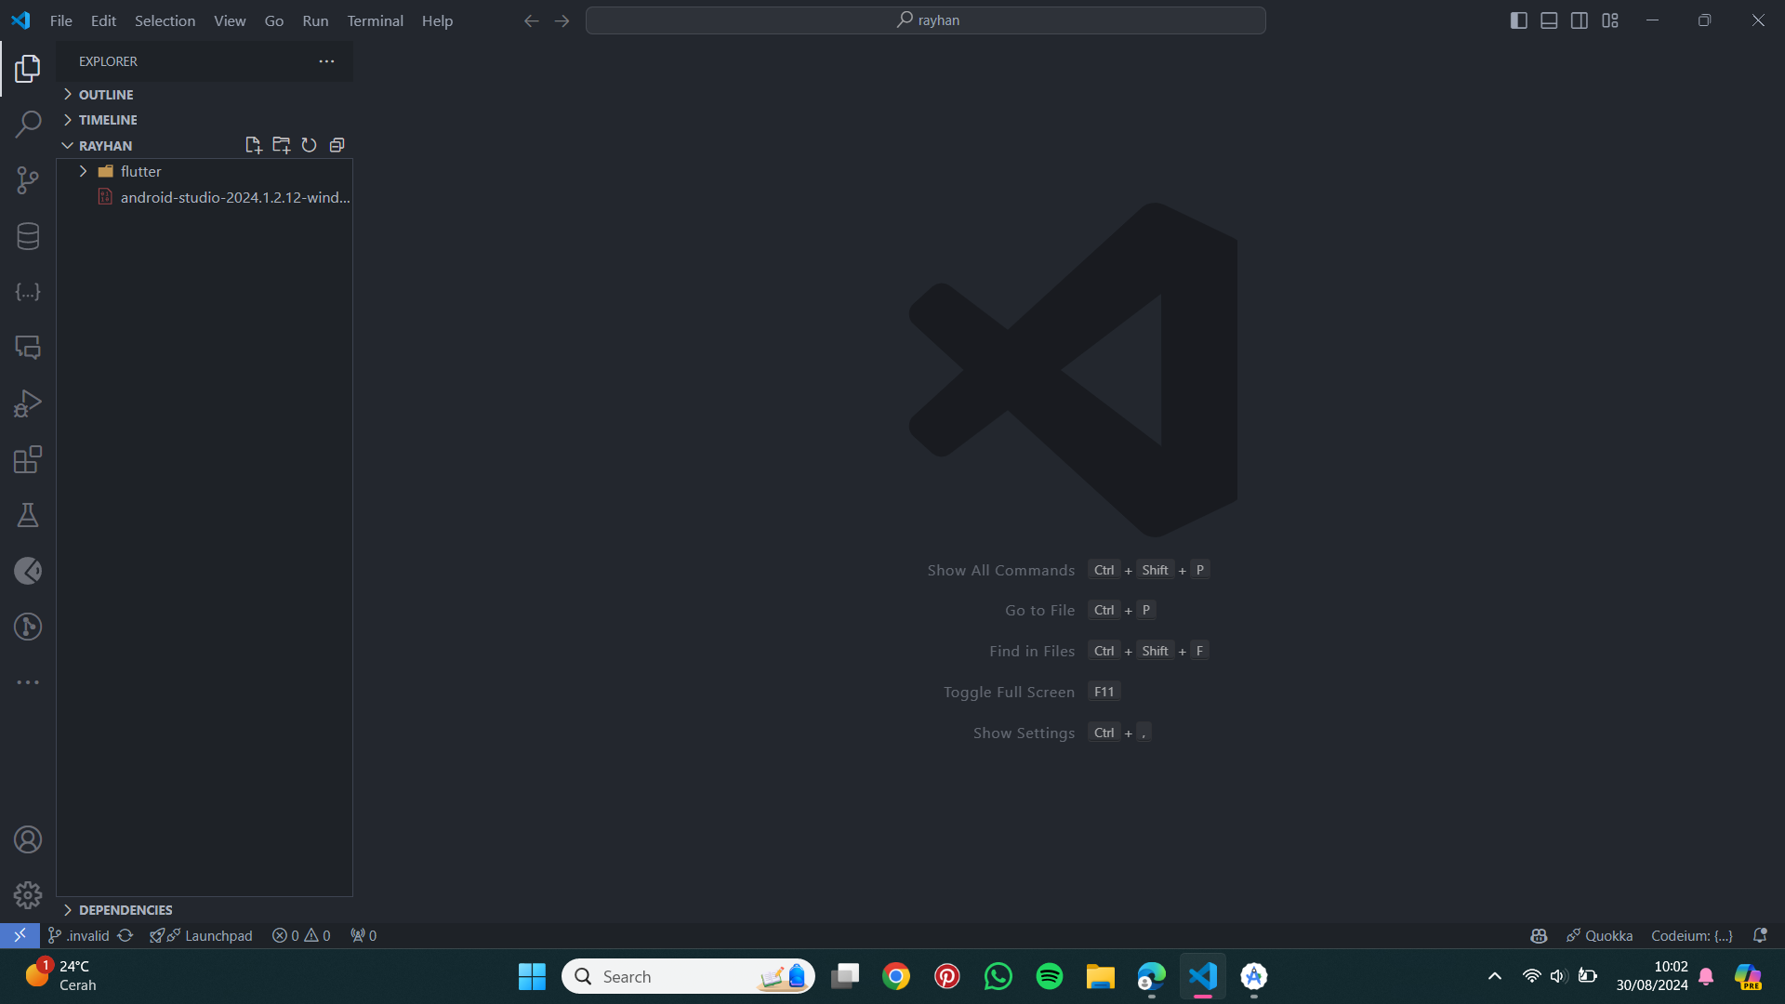

1. Extension Flutter

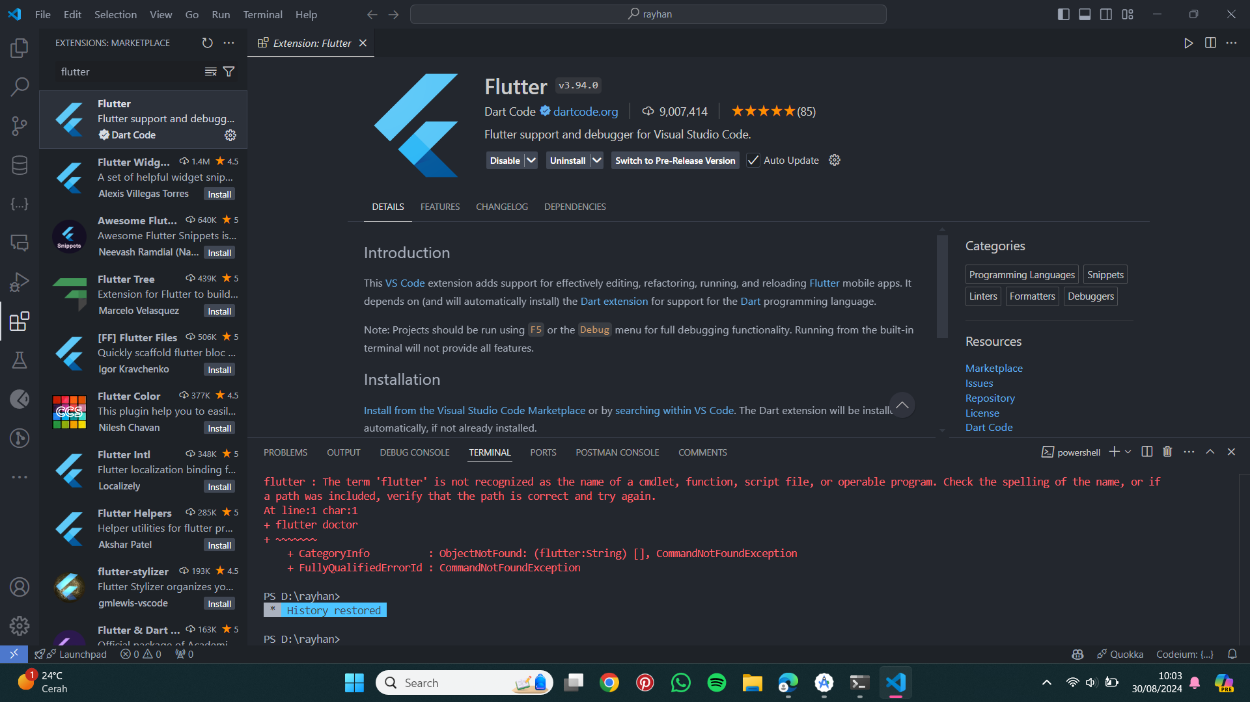

1. Extension Dart

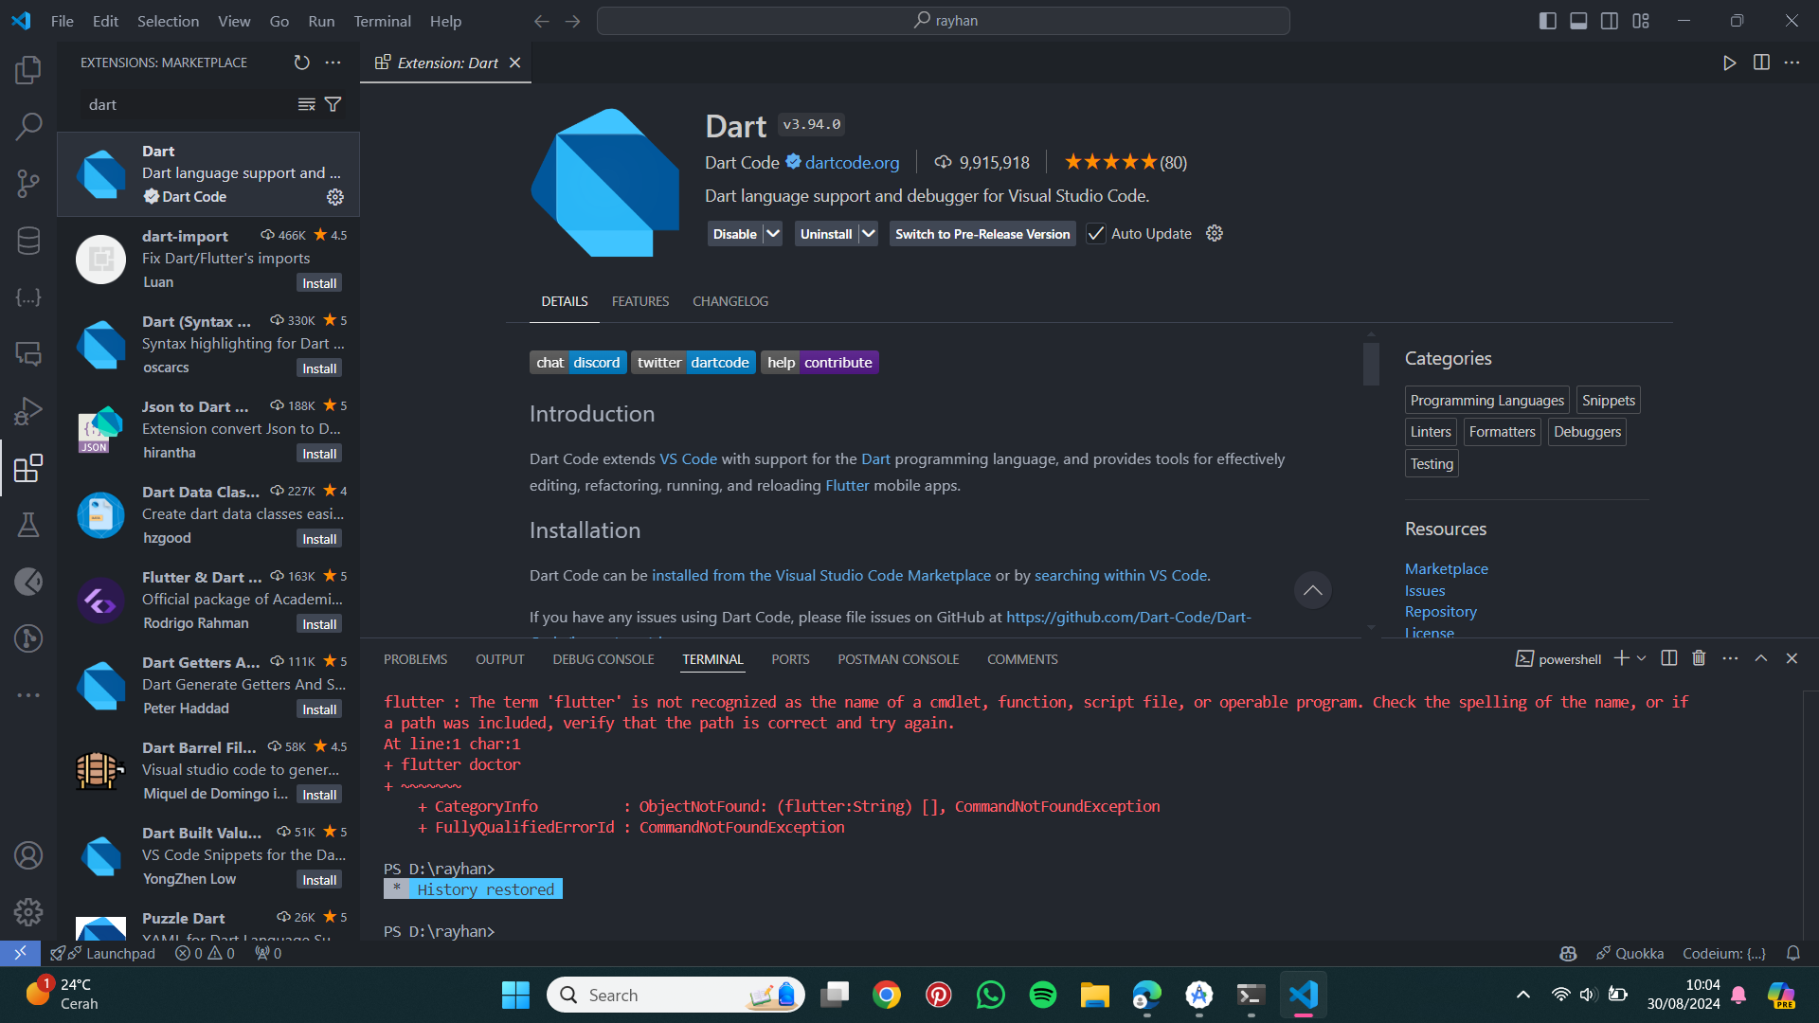

1. Flutter Doctor

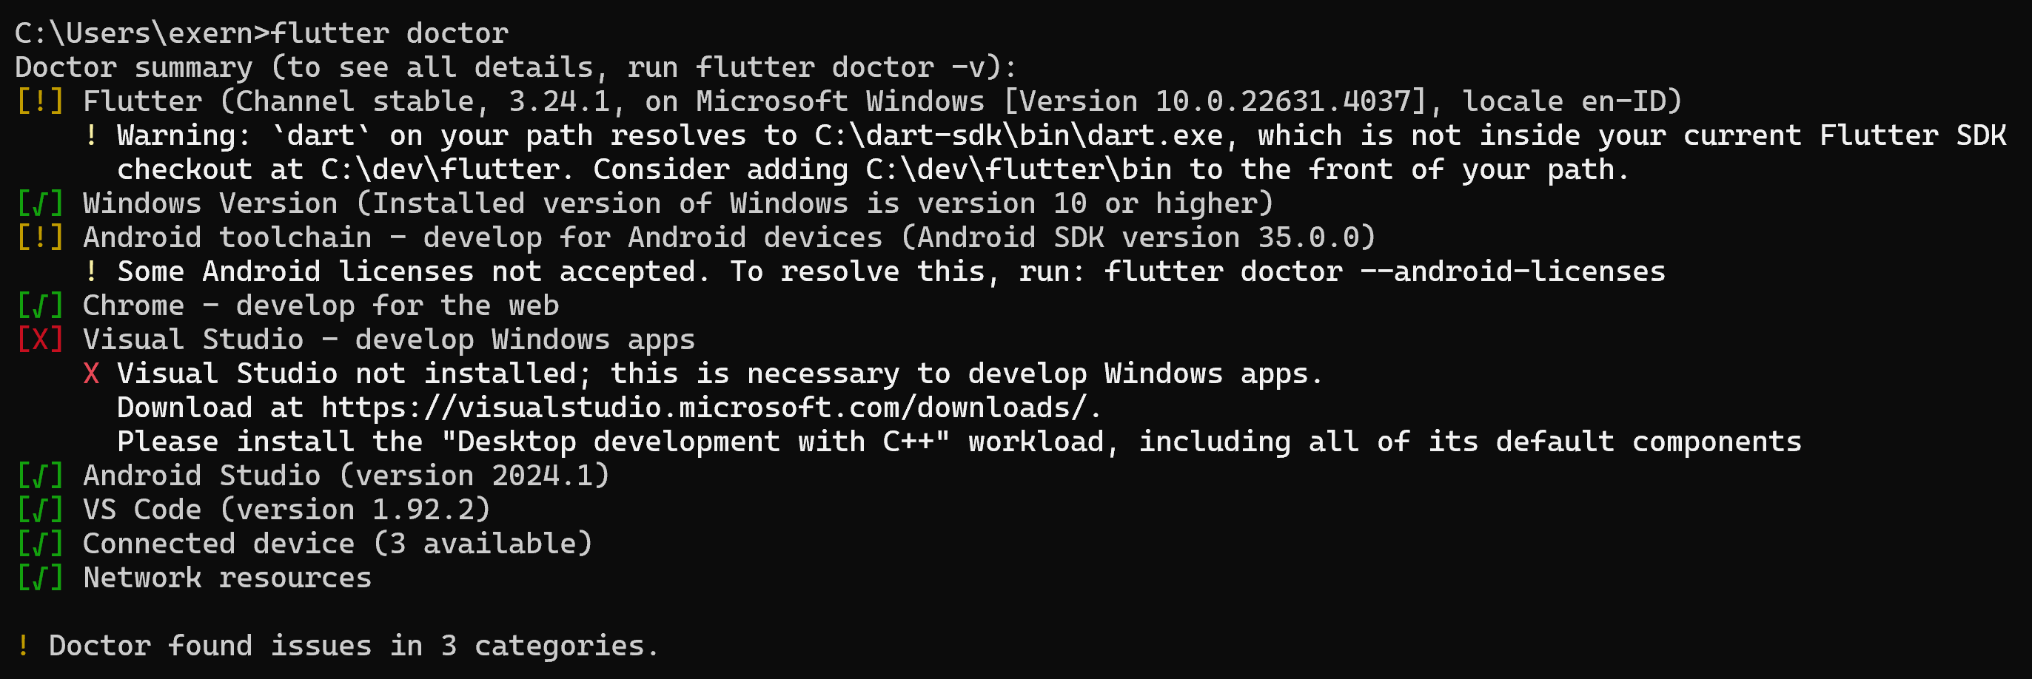

1. Konfigurasi Git

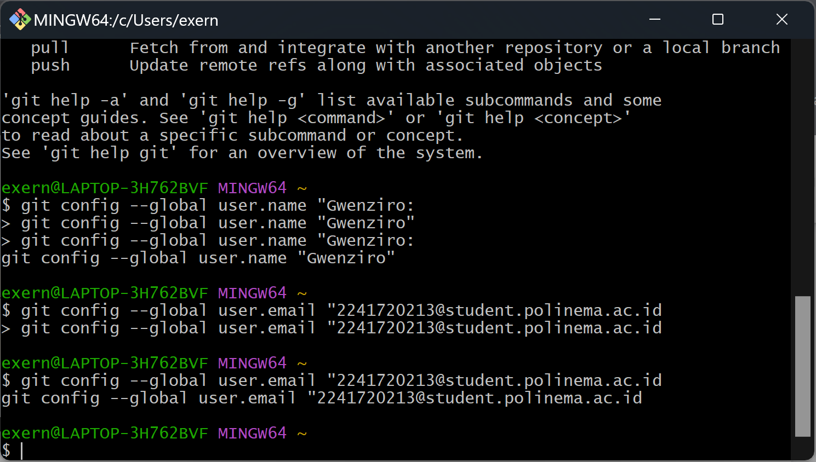

1. Android Studio dan Android SDK

